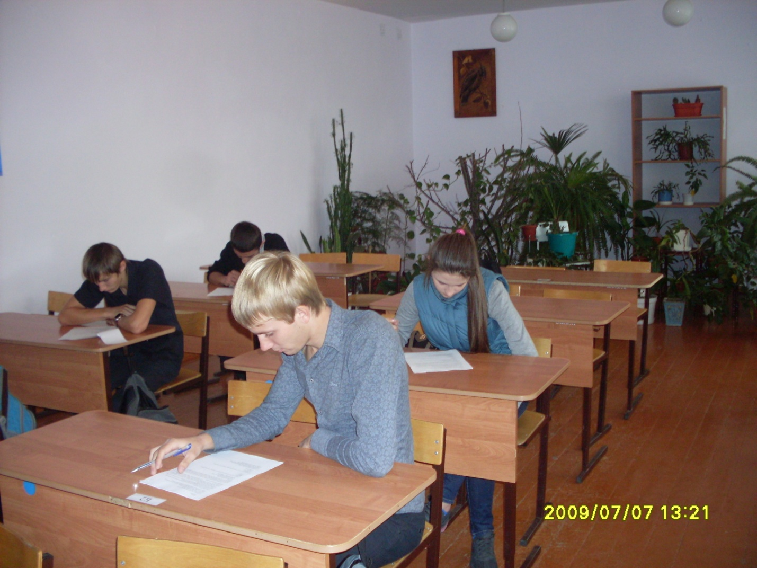

Всероссийская олимпиада школьников по физической культуре
25.10.2012 года в МБОУ СОШ № 12

